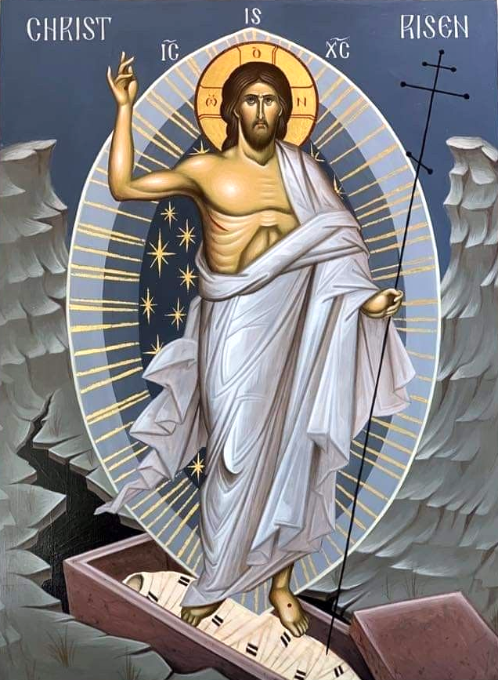
Farnost u kostela sv. Anežky České, Spořilov

Neděle 20. dubna 2025

oBoží hod velikonočnío

- Mše svaté pravidelné: v neděli v 8.30 a 10.30, ve středu, čtvrtek a pátek v 18.00. Zpovídání půl hodiny přede mší či dle domluvy.

Liturgický kalendář: tento týden je velikonoční oktáv, příští neděle je 2. velikonoční.
- Velké poděkování patří všem zapojeným na přípravě a konání velikonočních obřadů!
- Pondělí velikonoční: mše svatá v 8.30.
- Ve středu je od 19.00 setkání pastorační rady.
- Ve čtvrtek od 16.00 je setkání františkánských terciářů. Po mši jako vždy v tento den smírná pobožnost Modlitebního společenství za mír a svět.
- V pátek na závěr večerní bohoslužby bude žehnání nově umístěné busty JUDr. Františka Noska, zakladatele našeho kostela. V 19.00 začne beseda o něm s představením sborníku pramenů ke studiu Noskova díla.
- V sobotu na to navazuje pouť do Poříčí nad Sázavou k Noskovu hrobu, více ve Farních novinách. V 16.00 tam bude mše sv. za dr. Noska v kostele sv. Havla (u řeky).

